1. **Форма представления каталога на сайте.**  
     
   Необходимо добавить вторую форму представления каталога в виде сетки, с возможностью переключаться между старой (табличной) и новой формой  
   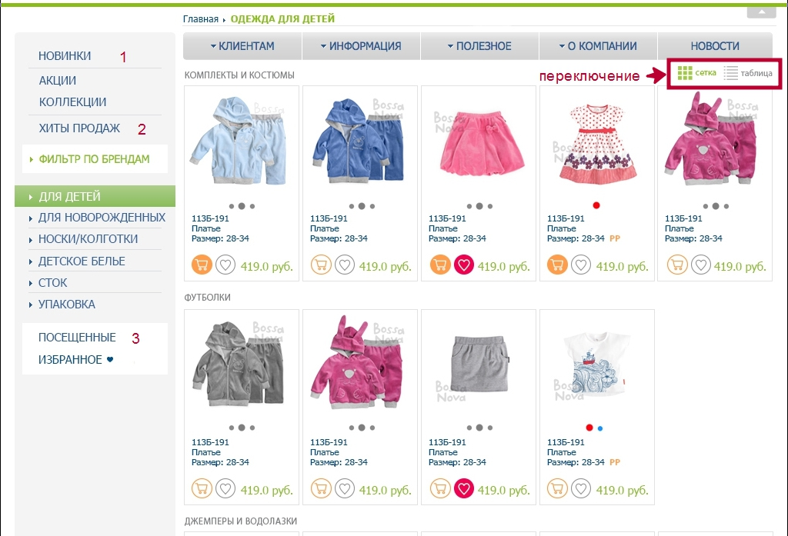  
   - Убираем внизу карусель «Новинки, Лидеры продаж, Рекомендованные и Посещенные»  
   - Новинки (1), Лидеры продаж (2) и Посещенные переносим (3) в левое меню. Название «Лидеры продаж» меняем на «ХИТЫ ПРОДАЖ».  
   - Избранное также добавляем в левое меню.  
   - Убираем из левого меню раздел «ВСЕ КАТЕГОРИИ»  
     
   Отображение значков Корзины и Избранное в новой форме:  
   - 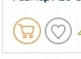 товара нет в корзине и нет в избранном  
   -  товар есть в корзине покупателя, и есть в избранном.  
   Поведение формы:  
   - кружочки под фотографией – аналогично форме карточки товара: количество кружочков равно количеству фотографий у товара, при нажатии на кружочек меняется фотка.  
   - при нажатии на значок сердечка товар добавляется в избранное.  
   - при нажатии на значок корзины либо на фотографию изделия открывается форма карточки товара для возможности добавить товар в заказ (***см. раздел 3***).  
   - при наведении на значок корзины или сердечка нужна всплывающая подсказка («Добавить в заказ», «Добавить в избранное»)  
     
   **SEO-оптимизация**.  
   Необходимо, чтобы формы представления каталога сменялись без перезагрузки страницы. То есть, физически это должна быть одна страница с разным внешним представлением (используем CSS).
2. **Карточка товара в табличной форме.**  
   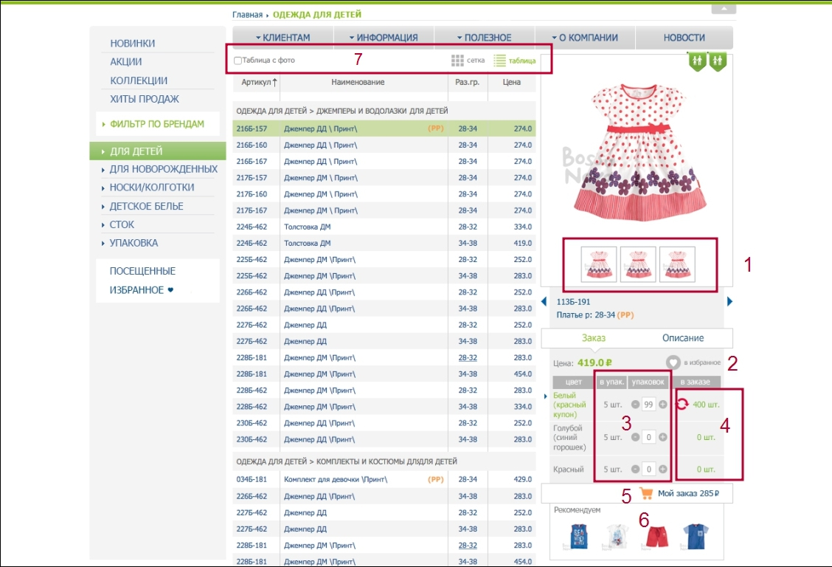  
   1) Вместо кружочков вставляем все фотки изделия уменьшенного размера. Прокрутку фотографий для старой карточки (без цветов по размерным рядам) убираем.  
   2) В этом разделе меняем кнопку «В избранное», к цене добавляем значок рубля.  
   3) Меняем местами колонки «в упак.» и «упаковок», слева и справа от количества упаковок для заказа добавляем значки «+» и «-», чтобы можно было заказывать без использования клавиатуры. По умолчанию при открытии карточки в поле «упаковок» должен быть 0 (ноль).  
   4) В этом блоке убираем кнопку «в заказ». Вместо неё кнопка вида «обновить». Становится видимой только тогда, когда количество заказываемых упаковок больше нуля. При наведении мышой всплывающая подсказка «Добавить в заказ». При нажатии пересчитывается количество «в заказе», поле «упаковок» обнуляется, кнопка становится невидимой.  
   5) Добавляем значок корзины, надпись «Мой заказ 285 р» должен быть ссылкой и открывать корзину покупателя (дублируем с ссылкой на корзину из шапки).  
   6) Сюда добавляем блок «Рекомендованные».  
   По высоте карточка товара должна растягиваться. То есть, между шапкой «цвет, в упак., упаковок, в заказе» и итогом «Мой заказ» помещается нужное количество размеров (цветов)  
     
   7) Убираем из шапки таблицы фильтры по размерам и полотну (и также убираем из кода всё, что связано с этими фильтрами), добавляем переключение между сеточным и табличным представлением.   
   В табличной форме представления убираем внутренний скролл. Раздела «ВСЕ КАТЕГОРИИ» не будет, на страницу должны подгрузиться все товары выбранного раздела.
3. **Карточка товара в сеточной форме.**  
   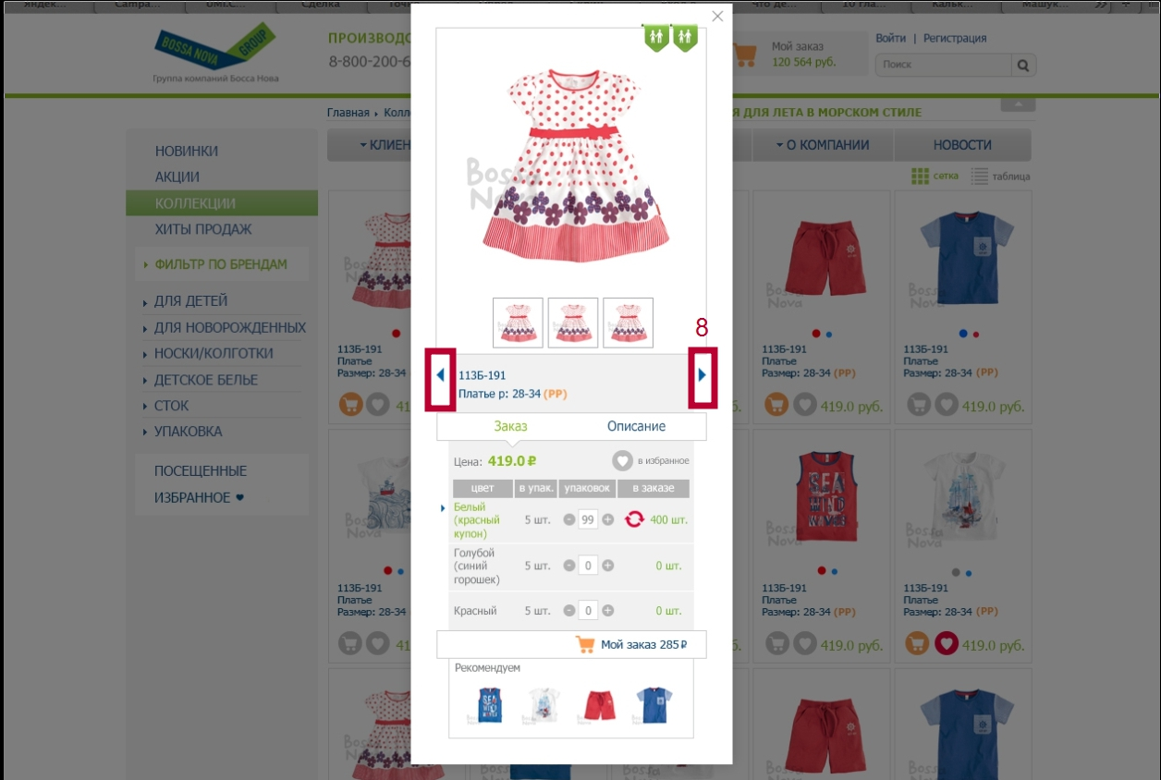  
   Внешне всё так же, как в предыдущем пункте.  
   Тут также необходим функционал пролистывания товаров, как и в действующей форме карточки (**8**)